**Občanské sdružení CREDO TEAM**

**za technické pomoci HASIČŮ PETROV NAD DESNOU a finanční podpory obce PETROV NAD DESNOU**

**pořádá 2.ročník**

**pořádá**

**ZÁVOD ŠUMPERSKÉHO POHÁRU HORSKÝCH KOL DĚTÍ, MLÁDEŽE A DOSPĚLÝCH**

**XC PETROVSKÉ STUDÁNKY**

**A**

**VLOŽENÝ ZÁVOD - MISTROVSTVÍ EVROPY V BEER-BONGU**

**TERMÍN:** sobota 16.08.2014

**MÍSTO:** Petrov nad Desnou – louka za nádražím (vjezd od pily Miloslav Drábek)

**START:** 10:30 dětské kategorie 1,2,3,4 – start postupně po 15min

12:00 kategorie 5,6,7,8

14:30 kategorie 9,10

**PREZENTACE:** 9:00 – 10:00 dětské kategorie 1-4

9:00 – 11:30 kategorie 5-8

9:00 – 14:00 kategorie 9-10

**STARTOVNÉ:** 150,-Kč dospělí a junioři

50,-Kč starší žáci a žákyně

zdarma ostatní dětské kategorie

Startovné se bude hradit hotově při prezentaci. Startovné zahrnuje teplé jídlo a nápoj po závodě(kat.5-10)

Závodníci kat. 1-4 obdrží po dojetí drobnou sladkost a ovoce.

**KATEGORIE:**

* 1) Odrážedla , roč. 2010 a mladší pár metrů po louce
* 2) Předžáci , roč. 2007-2009 1 okruh 0,8km
* 3) Malí žáci, roč. 2004-2006 3 okruhy 2,4km
* 4) Mladší žáci a žákyně , roč. 2002-2003 5 okruhů 4km
* 5) Starší žáci a žákyně, roč. 1999-2001 2 hlavní okruhy 8km
* 6) Příchozí(pohodáři) 2 hlavní okruhy 8km
* 7) Ženy A(1996-1975) , Ženy B(1974 a starší) 3 hlavní okruhy 12km
* 8) Junioři(1996-1998) , Muži D(1964 a starší) 4 hlavní okruhy 16km
* 9) Muži C , roč. 1965-1974 4 hlavní okruhy 16km
* 10) Muži A(1985-1995) , Muži B(1975-1984) 5 hlavních okruhů 20km

**CENY:** V každé kategorii obdrží první tři diplom, originální medaile a věcné ceny.

**VYHLÁŠENÍ:** 14:00 dětské kategorie 1-4

17:30 ostatní kategorie

**DOPROVODNÝ PROGRAM:**

**MISTROVSTVÍ EVROPY V BEER-BONGU:**

**16:30-základní kola / 17:00-semifinále / 18:00- finále**

18:15 tombola – **HLAVNÍ CENA TREKINGOVÉ JÍZDNÍ KOLO KTM**

Pro nejmenší po celý den skákací minihrad se skluzavkou zdarma.

Bohaté občerstvení zajištěno : grilovaná kýta, grilované domácí uzeniny , 2 druhy piva , a další.

**OD 19:00 AFTER PARTY** …….. až do rána ☺

**MAPA TRATI:**

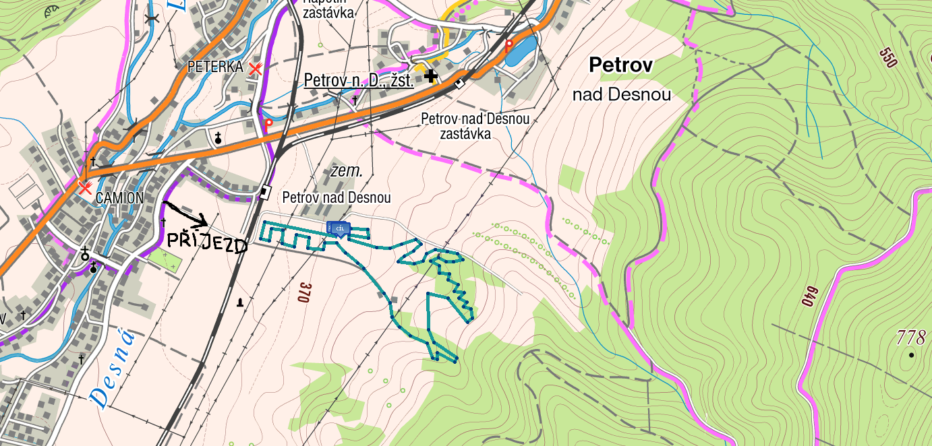

**PŘÍPADNÉ DALŠÍ INFORMACE:**

Michal Tomášek, t: 724024450, [michal@credotransport.cz](mailto:michal@credotransport.cz) , Pavel Směšný,t: 724255484 , [smesny.pavel@seznam.cz](mailto:smesny.pavel@seznam.cz)

<https://www.facebook.com/pages/CREDO-Team/634181479931582>



